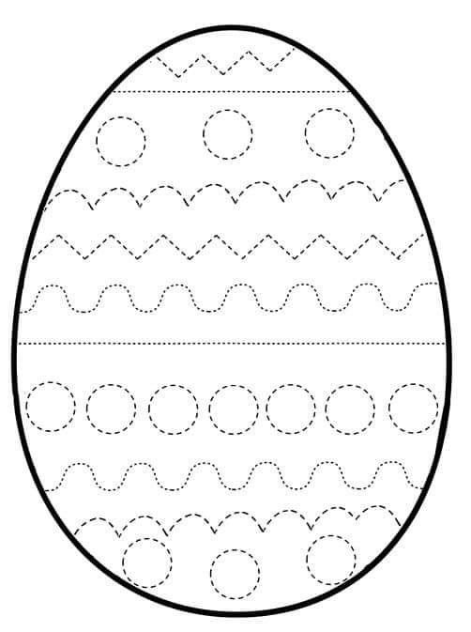

Ονομα…………………………………………………………….

Συμμετρία

Το πασχαλινό αβγουλάκι έσπασε στη μέση .

Μπορείς να ζωγραφίσεις το άλλο μισό για να γίνει όπως πριν.